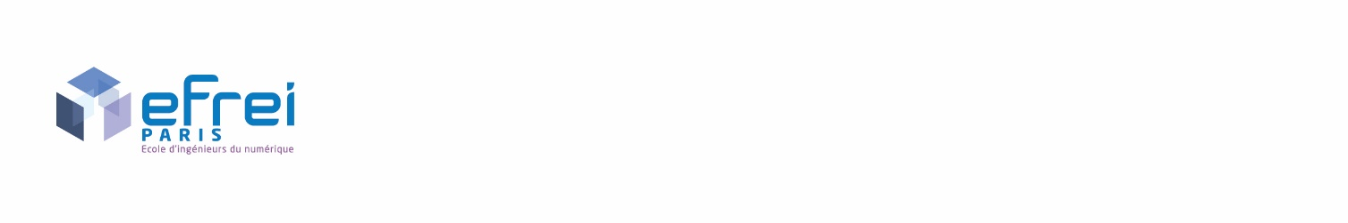

Ne rien inscrire dans ce cadre

Prénom ………Ilyes………………..

Nom ……………BENAHMED …………………

Promotion …………2027 ……………

Groupe …………Int-3………………..

**Module _____algorithmique and data structur__________**

**Code cours : ______**

Type de l’épreuve **____________**

**Date _________Horaire__________**

**Rappel :**

* Tous les appareils électroniques (téléphones portables, tablettes, montres connectées …) doivent être éteints et rangés.
* Il est interdit de communiquer.
* Toute fraude ou tentative de fraude fera l’objet d’un rapport de la part du surveillant et sera sanctionnée par la note zéro, assortie d’une convocation devant le conseil de discipline. Aucune contestation ne sera possible. Tous les documents et supports utilisés frauduleusement devront être remis au surveillant.
* Aucune sortie de la salle d’examen ne sera autorisée avant la moitié de la durée de l’épreuve.

Ne rien inscrire dans ce cadre